Сабақтың тақырыбы:Компьютерлік графика түрлері.
Сабақтың мақсаты:
- Оқушыларды компьютерлік графика ұғымыментаныстыра отырып, графиканың түрлері,редакторлары туралы білімдерін қалыптастыру;
- Оқушылардың компьютерлік графикамен жұмыс істеу үйрету арқылы теориялық білімін, ой-өрісін, шапшаң ойлау қабілетін дамыту;
- Оқушыларды жан-жақты болуға, техникалық құрылғыларды пайдалану барысында жүйелілікке тәрбиелеу;

Сабақтың түрі: Дәстүрлі сабақ.
Сабақтың әдісі: Интерактивті тақта арқылы, диктант, тапсырмалар
Көрнекілік: Интерактивті тақта, презентация
Сабақтың барысы:
1.Ұйымдастыру
2.Өткен ақпаратты қайталау
3.Жаңа сабақты баяндау. Мәтінмен жұмыс
4.Ой қорыту.Сабақты бекіту
5.Компьютермен жұмыс.
6. Бағалау. Үйге тапсырма беру.
ІІ. Өткен ақпаратты қайталау.
Көрме дегеніміз не?
2. слайд дегеніміз не?
3. презентация дегеніміз не?
4. Презентациянықандайпрограммаменжасаймыз?

ІІІ. Жаңа сабақты баяндау
Компьютерлік графика – әр түрлі кескіндерді (суреттерді, сызбаларды, мультипликацияларды) компьютердің көмегімен алуды қарастыратын информатиканың маңызды саласы. Қазіргі компьютерлік графика қолданылу әдісі бойынша мынадай негізгі салаларға бөлінеді:
Іскерлік графика
Компьютерлік графиканың бұл саласы әр түрлі
мекемелер жұмысында жиі қолданылатын иллюстрация жасауға арналған. Жоспар көрсеткішін, есеп беру құжаттарын, статистикалық мәліметтерді – осы объектілер үшін іскерлік графиканың көмегімен иллюстрациялық материалдар /график, диаграмма/ жасалады.

Ғылыми графика
Бұл ең бірінші пайда болған бағыт.
Оның міндеті – объектілерді көрнекі бейнелеу. Ғылыми және инженерлік қызметте ғылыми графика ғылымизерттеулер мен сынаулар жүргізгенде, есептеу нәтижесінграфиктік өңдеу үшін,есептеу, эксперимент жүргізгенде және олардың нәтижесінграфиктікөңдеу үшін, есептеу, эксперимент жүргізгендежәне олардыңнәтижесін көрнекі түрде көрсету үшінқолданылады. Медициналық қызметте ғылыми графика кардиограмма, рентгенограмма және т.с.с.түрінде қолданылады.

Векторлық графика

Фракталдықграфика

Растрлық графика

ЕКІ ӨЛШЕМДІ ГРАФИКА

ҮШ ӨЛШЕМДІ ГРАФИКА

Компьютерлік графика

Көркемдік графика
Графикалық кескін жасау және редакциялау
үшін, мысалы, баспа өнімдерін, жарнама безендіру, фотосуреттерді бояу және өңдеу, мультфильмдер,
бейне сабақтар, компьютерлік ойындар жасау үшін қолданылады

Фракталды графиканың жасалу әдісі сурет салуғанемесе безендіруге емес,програмалауға негізделеді. Егер растрлық графикада растр (пиксель), ал векторлық графикада сызық базалық элемент болып табылса, фракталдық графикада математикалық формуланың өзі базалық элемент болып табылады, бұл компьютердің жадында ешқандай объект сақталмайды, кескін тек қана теңдік бойынша салынады деген сөз .

Векторлық кескіндер, бұл - сызық, доға, шеңбер және тікбұрыш сияқты геометриялық объектілер жинағынан тұратын кескіндер. Бұл жерде вектор дегеніміз - осы объектілерді сипаттайтын мәліметтер жиынтығы.
Векторлық графиканың басты артықшылығы оған кескін сапасын жоғалтпай өзгеріс енгізуге, оңай кішірейтуге және үлкейтуге болатындығы. Векторлық кескіндер
СorelDRAW, Adobe illustrator секілді
векторлық графикалық редакторларда жасалады.

Растрлық кескін дегеніміз – түрлі түсті нүктелердің (пиксельдердің) жиынтығы. Олардың саны бейненің өлшемі мен шешімі арқылы анықталады.
Растрлық графикада кескіндер түрлі-түсті нүктелердің жиынтығынан тұрады. Растрлық кескінді құрайтын әрбір пиксельдің өз орны мен түсі болады және әр пиксельге компьютер жадында бір ұяшық қажет.
Растрлық кескіннің сапасы сол кескіннің өлшеміне (тігінен және көлденең орналасқан пиксельдердің саны) және әр пиксельді бояуға қажетті түстердің санына тәуелді болады.
Өңдеу редакторлары: Adobe Photoshop, Corel PhotoPaint

IV. Ой қорыту.Сабақты бекіту
Топтастыру(оқушылар көмегімен)
Графика
Зияны
Қолданылуы
Түрлері
Пайдасы

Бүгінгі сабаққа қатысы бар сөзді тауып сызыңыздар!
В | П | Л | Ь | А | Д | Ж  ПИКСЕЛЬ ТОЧКА ТҮС  ГРАФИКА ВЕКТОР ОЙЫН  РАСТР ФОТО ФОРМУЛА  РЕНТГЕН
Е | И | Е | Ч | К | Н | Т
К | К | С | О | Р | Е | Ү
Т | А | П | Т | Е | Г | С
О | Й | Н | Н | Н | Т | А
Р | А | Т | Ы | О | Ф | Л
Р | С | О | Й | Т | О | У
Б | Т | Р | Ф | О | Р | М

Графика | Растрлық | Векторлық | Фракталдық
 |  | +
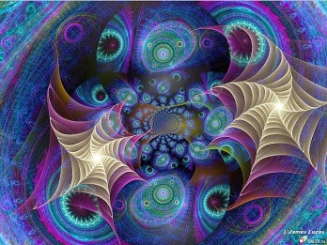 |  |  | +
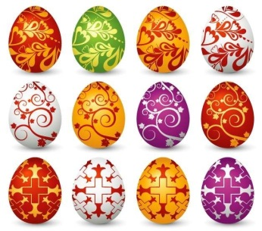 |  | +
 | +
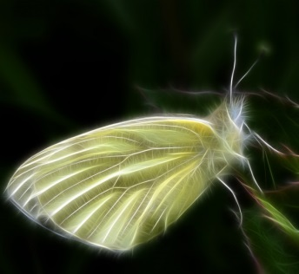 |  |  | +

V. Компьютермен жұмыс
1 Paintnet графикалық редакторында төмендегі нысанды салыңыз!
2. Paintnet графикалық редакторында төмендегі нысанды салыңыз! Түстер палитрасын қолданыңыз!
Күрделі тапсырмалар:
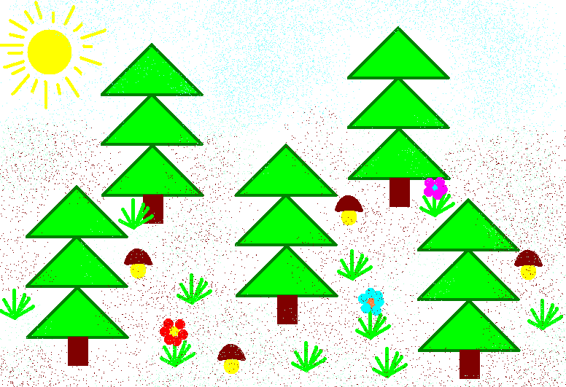

VI. Үйге тапсырма. Бағалау.Графика түрлері. Шығу тарихы.

